 | מס' קבוצה |  | שם הפרוייקט | תאריך הגשה
 | 3 |  | רידיפיין מיט | 10/03/2024
 |  | מספרי תעודות הזהות של המגישים
 | 208116376 |  | 205976327 | 207128512
חלק ב' – יישומי בינה ואנליטיקה עסקית

מטלה מקדימה- עדכון הנתונים
תיקונים מחלק א'
הוספנו את טבלת ShippingCompany שמכילה שתי חברות שליחויות.
בנוסף, הגדרנו את השדות ShippingCost ו - ShippingCompanyName בטבלת , Sale, כך שכל מכירה מקושרת לחברת שליחויות שביצעה את המסירה.
כמו כן, בטבלה " F_PRODUCT_INCLUE_IN_SALE" שבה מצויין כל פריט שנמכר בכל מכירה, הוספנו שדה
" ShippingPerProduct " שהוא מציין את עלות המשלוח בהתאם לכל פריט. (כלומר ביצענו העמסה של מחיר המשלוח על הפריטים שהיו במכירה).
KPI:
- במיוחד כשגוזרים מדד מתוך זמנים. יש להתייחס למימד זמן, בשנה /רבעון מסוים על מנת לקבל תועלת מהמדד של שיפור/ירידה
- גם כאן, מה היא התקופה? שנה? רבעון? חודש?
- לא ברור איך ניתן לבדוק על פי המדד אם אתם מנצלים את המשאבים בצורה מיטבית. אין קשר בין המטרה שרשמתם לבין העלויות
- יעד שהוצב מתי? לאיזו תקופת זמן?
תוקן בנספח KPI
תרחישי קבלת החלטות:
- החלטה לא מוגדרת. מה לנהל בתוך שרשרת האספקה? מוצרים, אנשים, מודלי מלאי – תוקן בטבלה שבנספחים.
תוקן בנספח תרחישי קבלת החלטות
תרשימים:
- תרשים BPMN לא קריא, יש להוסיף תרשים קריא לנספחים.
- תרשים ERDלא קריא ולא ניתן לבדיקה, יש להוסיף תרשים קריא לנספחים.
- מימוש לא ברור. יש לפנות אליי בפרטי לסידור סכמת הכוכב.
תוקן בנספחים
טבלאות:
- יש לפרט מהו סטטוס המוצר. סטטוס יכול להיות גם משתנה קטגוריאלי (שמי) – תוקן לקטגוריאלי.
- במידת האפשר, יש להוסיף שדות עבור לקוח על מנת להעשיר אנליטית את הדאטה- נוסף עיר
- במקור נתונים לא מתבצעות אגריגציות. ניסתם לבצע טבלאות סיכומיות בתוך מקור הנתונים הגולמיים וזה שגוי.
- במקור נתונים לא מתבצעות אגריגציות. ניסתם לבצע טבלאות סיכומיות בתוך מקור הנתונים הגולמיים וזה שגוי.
- valid from
valid until
- למה ההחזרות לא בתוך טבלת ההזמנות? מיותר לעשות זאת כטבלה נפרדת. איך תקשרו בין ההזמנה לבין ההחזרה? – החזרה מקושרת לsales order באופן חח"ע. מאפשר לנו לבצע שליפת נתונים מהירה יותר עבור ההחזרות.
1. שני דו"חות עסקיים
דוח עסקי 1 דוח מכירות .
1.הדוח תומך בקבלת החלטות אסטרטגיות של קביעת יעדים לארגון . אלמנטים עיקריים: כמות המוצרים שנמכרו, מעקב אחר מגמות מכירות לפי שנה ולפי קטגוריה של המוצר, ניתוח מכירות לפי מדינה והערכת מדד KPI של עמידה ביעדים. תפקיד הדוח הוא לספק תובנות , מה שמאפשר למנהלים להבין מדדים עסקיים מרכזיים, לעקוב אחר התקדמות לעבר יעדים ולזהות תחומים לשיפור. הוא משמש ככלי להערכת ביצועים. הדוח מיועד לבכירי הארגון ,למנכ"ל ושאר חברי צוות ההנהלה הבכירה . הוא מספק להם סקירה מקיפה של מדדי ביצועים מרכזיים, מגמות אסטרטגיות ותובנות קריטיות הנחוצות לכיוון כיוון החברה, הנעת צמיחה והשגת יעדים ארגוניים.
Filters : הפילטרים שכלולים בדוח זה הם
year , product name, salesman

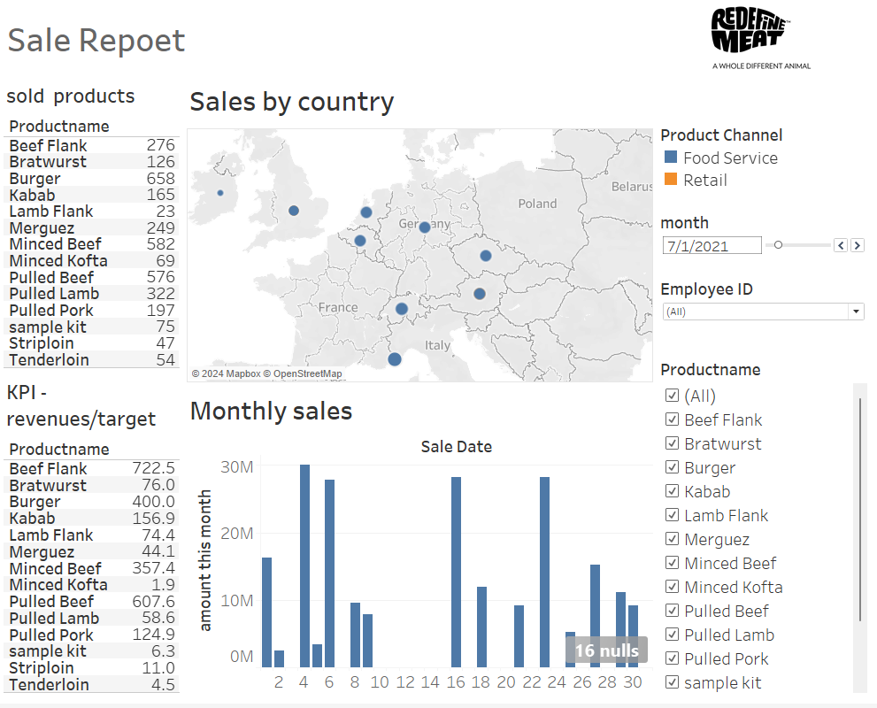

דוח עסקי 2
דוח זה תומך בהחלטה ניהולית-טקדטית ע"פ חלק א. האם לבצע שינוי בחברות השליחויות (לעבוד עם חברה מסויימת או להפסיק לעבודה איתה). דוח זה נותן לנו אינדיקציה עבור המשלוחים שהגיעו בזמן, המשלוחים שאיחרו , עלות המשלוחים הכוללת , עלות ממוצע למשלוח
תפקיד הדוח: הדוח מעריך את הביצועים של חברות השליחיות הנוכחית ע"פ עמידה בזמנים, דיוק וחסכוניות. הוא משווה את הביצועים של חברות השליחויות ואת עלותם.
למי מיועד הדוח: למנהל הלוגיסטיקה.
KPI שנכלל בדוח : שיעור משלוחים שהגיעו ללקוח בזמן לפי החברות השונות.
Filters :
year, product name, product category
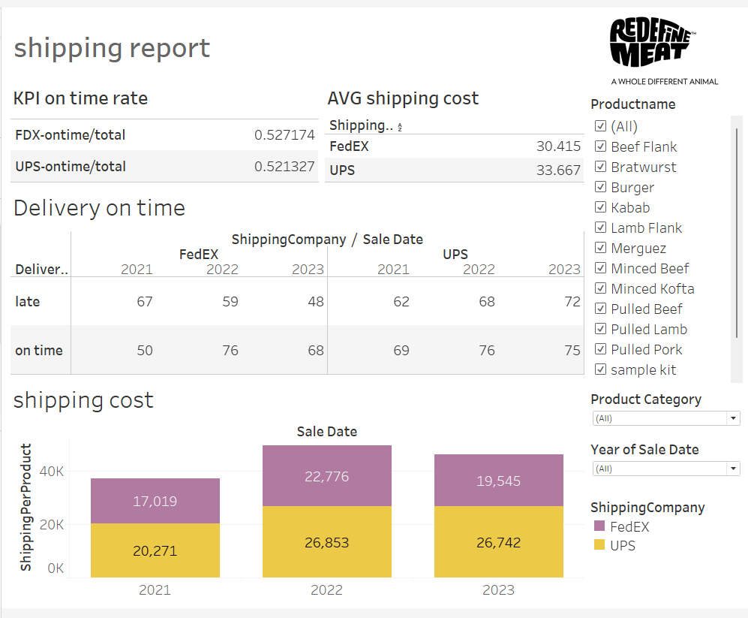

2.לוח מחוונים (Digital Dashboard)
לוח מחוונים זה תוכנן לשימוש מנהלים המאפשר להם לנטר את הKPIs ומדדים פיננסיים בזמן אמת. לוח המחוונים מתייחס למספר היבטים אדמיניסטרטיביים, בעיקר נתונים פיננסים, ביצועי מכירות, מעורבות לקוחות ויעילות תפעולית.
המדדים הכלולים בלוח המחוונים:
- מדד הכנסה לחודש: מדד זה מציג את רמת ההכנסה הנוכחית והשינוי מהתקופה הקודמת. המדד מציע אינדיקציה על הפרשי הכנסות בין חודשים עוקבים ויכולת מעקב .
- אינדקס מכירות מוצרים: על ידי הצגת נפחי המכירות הנוכחיים והקודמים, מדד זה מספק תובנות לגבי מגמות המכירות והביקוש למוצרים.
- KPI של שיעור החזרה: מדד זה מחשב את היחס בין מוצרים שהוחזרו לסך המכירות, תוך תשומת לב לשביעות רצון מהמוצר ובעיות פוטנציאליות באיכות או בשירות לקוחות.
- KPI של מדד ההוצאות: מדד זה משווה את ההוצאות של החודש הנוכחי לחודש הקודם, ומציע תמונת מצב של הוצאות וניהול תקציב.
- הזמנות והכנסות לאורך זמן: הדמיות מבוססות זמן אלו עוקבות אחר זרימת ההזמנות ויצירת הכנסות, וממחישות תקופות שיא ושפל פוטנציאלי, שהן חיוניות לתכנון אסטרטגי.
- הכנסה לפי לקוח: פלח זה מזהה לקוחות מובילים שמניבים הכנסות, ומאפשר אסטרטגיות מעורבות מותאמות אישית והסקת מסקנות על אופי הלקוחות.
על ידי שזירת נקודות נתונים קריטיות אלה, לוח המחוונים משמש ככלי מרכזי לניהול פיננסי וטיפוח קשרי לקוחות חזקים יותר. זה מהווה לוח המחוונים מספק למנהלים את הבהירות ואת עומק התובנה הנדרשים לקבלת החלטות מושכלות, תכנון אסטרטגי והנעת הארגון להישגים גדולים יותר.
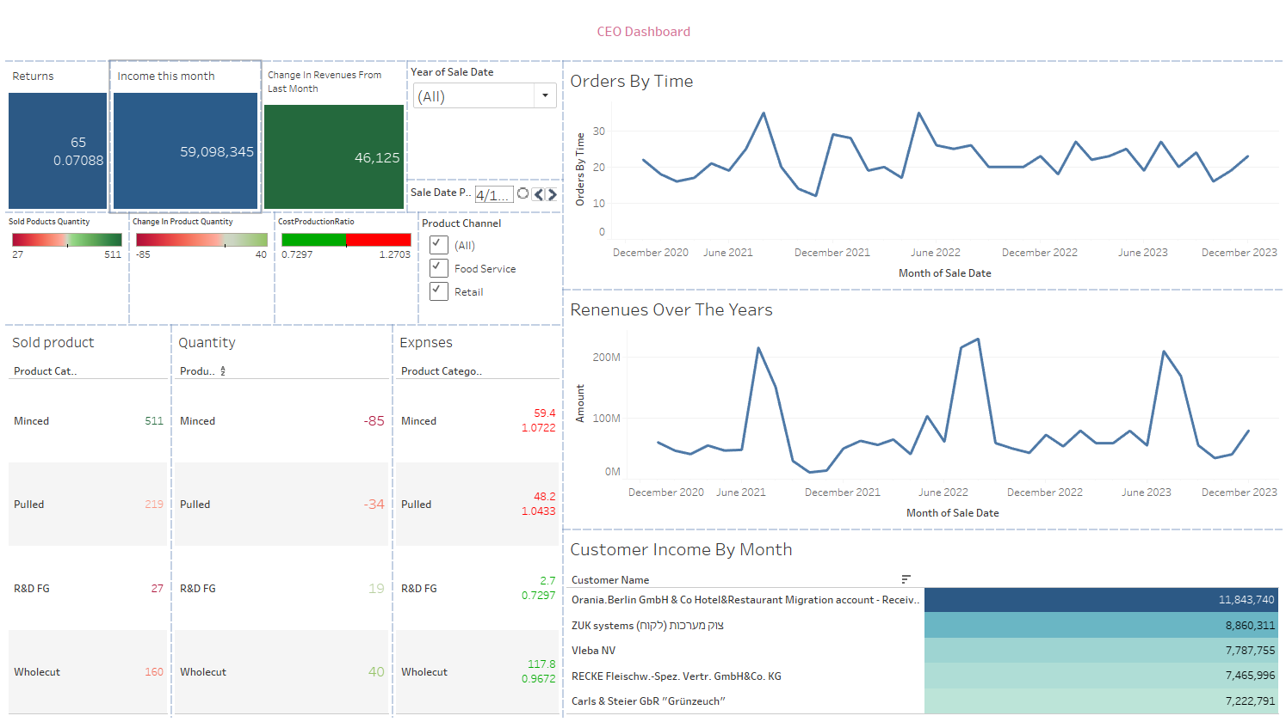

3. כלי לתחקור אנליטי מקוון OLAP – On-Line Analytical Processing))
- כלי ה-OLAP הבא מציג מספר רכיבים:
טבלת PIVOT מרכזית:
o עמודות - מוצרים ( קטגוריה -> שם המוצר )
o שורות - היררכיית מיקום (מדינת לקוח->עיר הלקוח->לקוח).
o בכל תא יהיה סך ההכנסות עבור התא הספציפי.
תרשים נלווה: גרף עמודות המציג את ההכנסות על פי מדינות מלקוחות ששיכות לFood Service או retail
תרשים נלווה: גרף קו המציג את ההכנסות על פי זמן מלקוחות לפי לקוחות ששיכות לFood Service או retail .פילטרים : מדינה , קטגוריה , תקופה( שנה וחודש ) , סכום , chanel
תחקור הOlap : בתחקור הolap הבחנו בתופעה חריגה של ירידה בכמות הלקוחות משנה לשנה במדינות. בעיה זו עלולה להצביע על בעיה בשימור הלקוחות הקיימים . כאשר מסתכלים על המפה ובעזרת הטבלת ציר שמנו לב שישנה התרחבות בשוק אך אין שימור לקוחות. שימור הלקוחות אינו משפיע משמועתית על התפוצה בערים השונות אלא רק בכמות הלקוחות. בנוסף תובנות נוספות מעניינות שעלו הם העלייה הדרסטית בחודשי הקיץ יולי אוגוסט במיוחד בתחום הfood service. מבחינת ההכנסות המשמעותיות ניתן לראות שזה מגרמניה, ניכר גם אם צוללים אל תוך ההכנסות של גרמניה רוב ההכנסות נעשה בערוץ הfoodservice ובמיוחד מהמוצר beef flank . ניכר מגמה דומה בלקוחות במדינות המובילות האחרות כגון הולנד אוסטריה וארצות הברית .
מנגד נראה שיש קטגוריה R&D שגם במדינות החזקות יותר אינה מצליחה ביחס לאחרים. בקטגוריה אך אם זאת כל ההכנסות מקטגוריה זו ממוצר אחד ולכן ייתכן שיש פוטנציאל לקטגוריה זו.

צילום מסך בהמשך
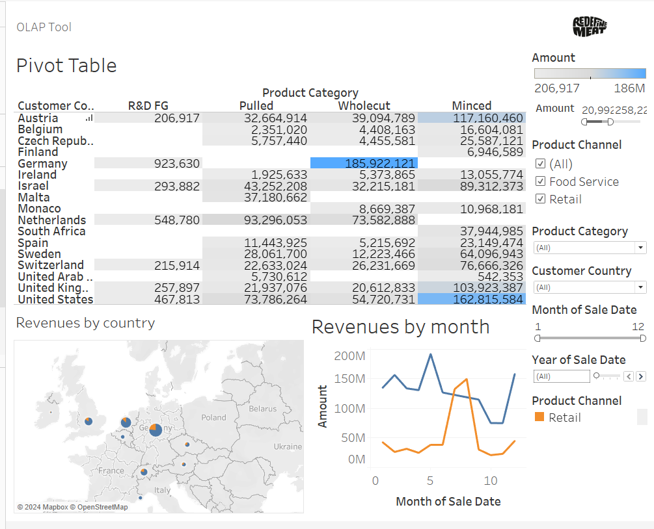
התחקור מוצג בעזרת storytelling :
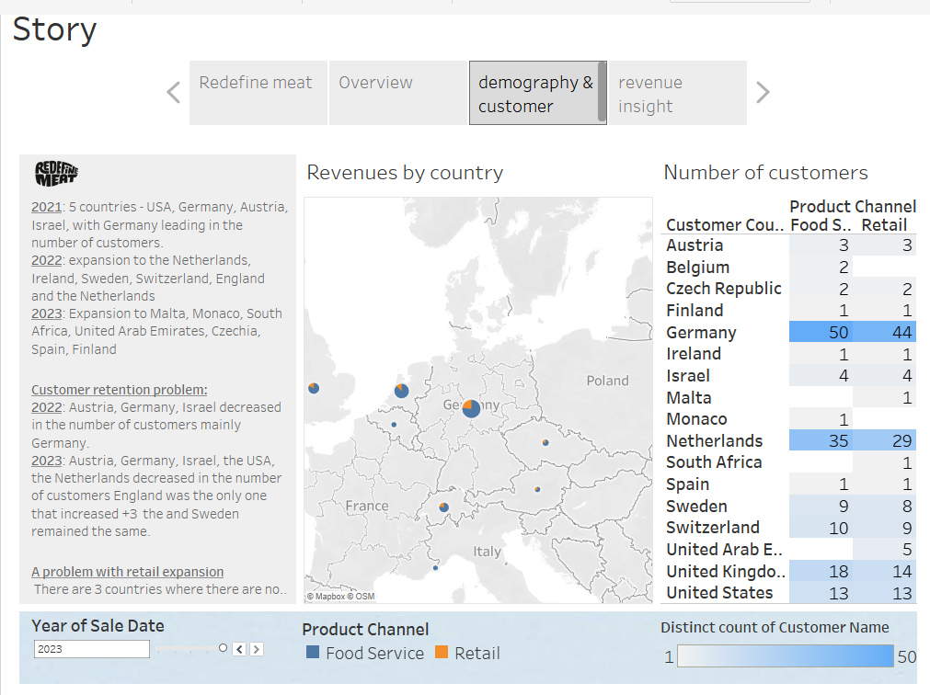
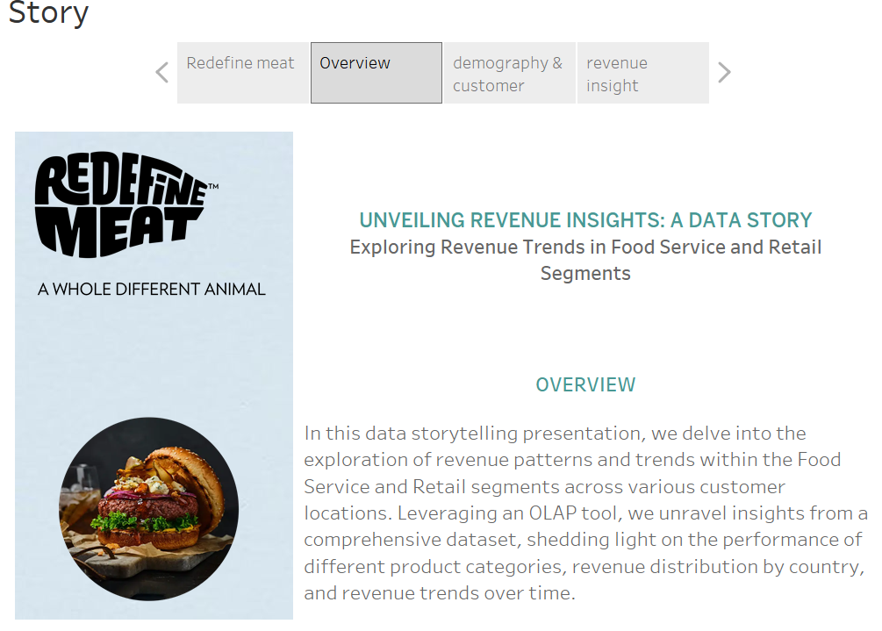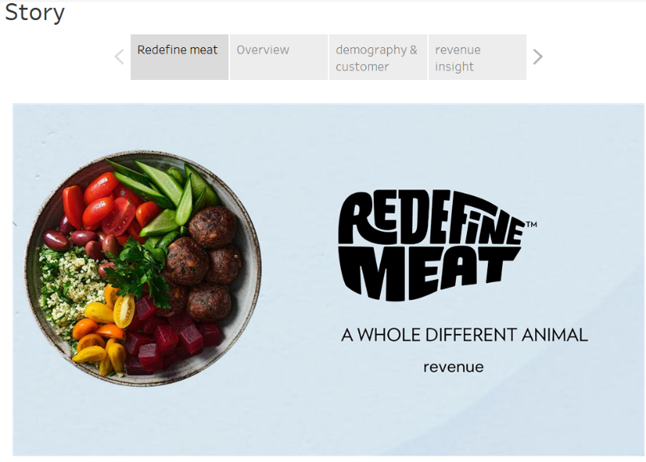
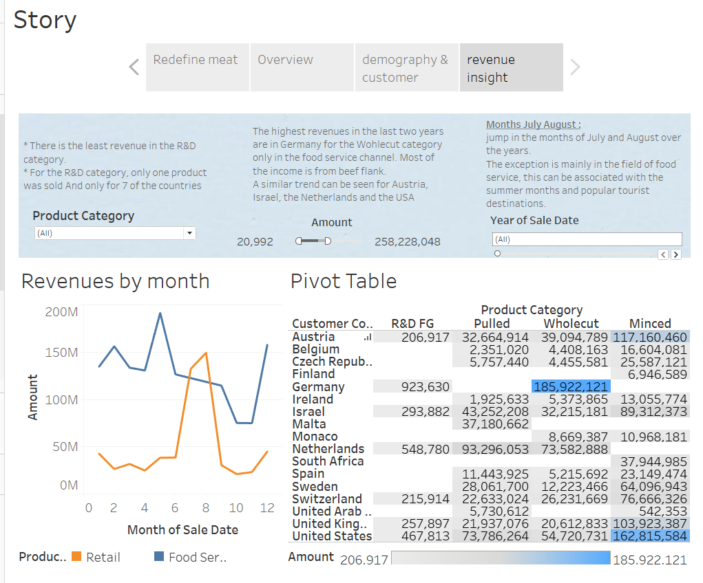

4.יישומי BI&A וניתוח נתונים מתקדמים - יישום א' תחקור אנליטי מאשש מלווה בניתוח השערות סטטיסטי
תוצאות ה- OLAP הציגו בין היתר מסקנה נלוות שעסקה בפער המכירות עבור חודשים מסויימים ומדינות מסויימות בתחום הfood service על פני הretail. רצינו לחקור לעומק את ההבדל בין המכירות לתפוצות השונות כדי להבין באופן חד משמעי האם התפלגות הרווחים של מכירות לchanels השונים, למדינות השונות ולחברות ההפצה שונות זו מזו. ביצענו 3 ניתוחים סטטיסטיים:
1. מבחן t
השתמשנו במבחן t משום שמדובר בהשוואה בין 2 קבוצות וזאת על פי ההשערות הבאות:
הגדרנו-
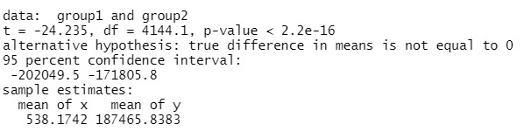
ערכי מכירות זהים בין הchannel השונים:H0
H1: ערכי מכירות שונים בין הchannel השונים.

תוצאות המבחן
ערך p: < 2.2e-16 (קטן מאוד, שואף לאפס)
רווח סמך של 95%: (-202049.5, -171805.8)
מבחן ה-t מצביע על כך שיש הבדל משמעותי בין הערכים הממוצעים של שתי הקבוצות (Food Service & Retail), כאשר לקבוצה 2 יש ממוצע גבוה משמעותית בהשוואה לקבוצה 1.
2. מבחן Anova:
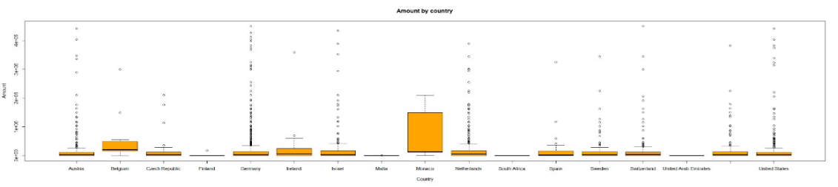
ANOVA - Analysis of Variance. כיוון שבצענו השוואת של יותר משלוש קבוצות וזאת כדי לקבוע אם לפחות אחת מהקבוצות שונה באופן משמעותי מהאחרות. ANOVA בודק האם יש הבדלים מובהקים סטטיסטית בין האמצעים של הקבוצות.
H0 - לא קיים הבדל בהתפלגויות.
H1 - קיים הבדל בהתפלגויות.
לשם כך, בדקנו את הבדל ההכנסות בין המדינות השונות באמצעות תרשים boxplot בתוכנת הRstudio כאשר a=0.05, והתקבלו התוצאות הבאות: מתרשים זה ניתן לראות כי המכירות בMonaco בולטות וגבוהות באופן משמעותי משל היתר. ואילו פינלנד, מלטה, דרום אפריקה ואיחוד האמירויות נמוכות באופן משמעותי מהרוב. Pvalue קטן באופן מובהק מ0.05 ולכן דחינו את השערת ה0 וקבענו כי אכן קיים הבדל בין ההכנסות לפי המדינות השונות.
3.מבחן חי בריבוע
בדקנו האם קיים קשר בין חברות שליחויות לרווחי החברה. במידה ויש תקלות במשלוח לקוחות יכולים לבטל משלוחים. ביטולי המשלוחים לפני ביצועם [בשונה מהחזרות] לא מגולמים בדו"ח כיוון שלא בוצעה מכירה. בכדי למזער עלויות ולבקר את פעולת חברת השליחויות, החברה מעוניינת לקשר בין מקור ההכנסות לבין חברות השליחויות. בכדי לצמצם עלויות ולבצע חישובים תוך העמסת עלויות אלו בשיקולי עלויות.
מימשנו מבחן חי בריבוע בתוכנת הRstudio עבור a=0.05 לפי ההשערות הבאות -
H0 - להכנסות אין קשר לחברת השליחוית.
H1 - חברת השליחויות משפיעה על הכנסות החברה.
מכיוון שערך Pvalue = 0.5537 גדול מרמת המובהקות האופיינית של 0.05, איננו מצליחים לדחות את השערת האפס. כלומר, אין לנו מספיק ראיות כדי להסיק שיש קשר משמעותי בין המשתנים של רווח וחברת שליחויות במערך הנתונים.
s
Pearson's Chi-squared test
data: Dataset$Amount and Dataset$Boolean
X-squared = 253.29, df = 257, p-value = 0.5537

נספחים:
טבלאות מתוקנות מחלק א':

הטבלה | שם השדה | סוג הנתונים | סולם המדידה | תיאור השדה
EMPLOYEE  טבלת עובדים בארגון | EmployeeID | INT | שמי | מזהה עובד
EMPLOYEE  טבלת עובדים בארגון | EmployeeName | (20)Varchar | שמי | שם עובד
EMPLOYEE  טבלת עובדים בארגון | EmployeeCountry | (20)Varchar | שמי | המדינה בה מתגורר העובד
PRODUCT  מוצר מוגמר שהארגון מוכר ללקוחות. | ProductID | INT | שמי | מזהה מוצר
PRODUCT  מוצר מוגמר שהארגון מוכר ללקוחות. | ProductName | (20)Varchar | שמי | שם המוצר
PRODUCT  מוצר מוגמר שהארגון מוכר ללקוחות. | ProductStatus | (20)Varchar | סדר | סטטוס המוצר  סטטוסים אפשריים:  on hold,innovation, end of life, active.
PRODUCT  מוצר מוגמר שהארגון מוכר ללקוחות. | ProductCategory | (20)Varchar | קטגוריאלי | קטגוריה המוצר
PRODUCT  מוצר מוגמר שהארגון מוכר ללקוחות. | ProductChannel | (20)Varchar | שמי | אם זה מסעדנות-FS  אם קימונאות- retail
PRODUCT  מוצר מוגמר שהארגון מוכר ללקוחות. | PricePerKG | INT | יחס | מחיר שמוכרים את המוצר
PRODUCT  מוצר מוגמר שהארגון מוכר ללקוחות. | Currency | INT | שמי | מטבע מחיר המוצר
PRODUCT  מוצר מוגמר שהארגון מוכר ללקוחות. | KGInUnit | INT | יחס | מספר ק"ג שיש במוצר
PRODUCT  מוצר מוגמר שהארגון מוכר ללקוחות. | UnitsInTray | INT | יחס | מספר יחידות באריזה
PRODUCT  מוצר מוגמר שהארגון מוכר ללקוחות. | TraysInCase | INT | יחס | מספר אריזות שיש בארגז
PRODUCT  מוצר מוגמר שהארגון מוכר ללקוחות. | CasesInPallet | INT | יחס | מספר ארגזים במשטח
PRODUCT  מוצר מוגמר שהארגון מוכר ללקוחות. | Factory | INT | שמי | מפעל שמיוצר המוצר
PRODUCT  מוצר מוגמר שהארגון מוכר ללקוחות. | region | (20)Varchar | שמי | האיזור שאליו משוייך המוצר
CUSTOMER  טבלת לקוחות | CustomerID | (20)Varchar | שמי | מזהה לקוח
CUSTOMER  טבלת לקוחות | CustomerName | (20)Varchar | שמי | שם לקוח
CUSTOMER  טבלת לקוחות | CustomerCountry | (50)Varchar | שמי | מדינת הלקוח
SALE  מכירות של מוצרים מוגמרים. | SaleID | INT | שמי | מזהה המכירה
SALE  מכירות של מוצרים מוגמרים. | CustomerID  (CUSTOMER) | (20)Varchar | שמי | הלקוח שרכש
SALE  מכירות של מוצרים מוגמרים. | SaleDate | Date | מרווח | תאריך המכירה
SALE  מכירות של מוצרים מוגמרים. | DeliveryDeadline | Date | מרווח | תאריך התחייבות לאספקה
SALE  מכירות של מוצרים מוגמרים. | DeliveryDate | Date | מרווח | תאריך שהלקוח קיבל את המשלוח
SALE  מכירות של מוצרים מוגמרים. | EmployeeID  (EMPLOYEE ) | INT | שמי | מזהה העובד שסגר את המכירה
SALE  מכירות של מוצרים מוגמרים. | QuantityOfItems | INT | יחס | כמות הפרטים באותה המכירה
SALE  מכירות של מוצרים מוגמרים. | ShippingCost | Money | יחס | עלות המשלוח לאותה המכירה
SALE  מכירות של מוצרים מוגמרים. | ShippingCompanyName | Varchar(20) | שמי | שם חברת השליחויות ששולחת את המכירה
SALE  מכירות של מוצרים מוגמרים. | Country | Varchar(20) | שמי | המדינה בה בוצעה המכירה
PRODUCT_INCLUE_IN_SALE  (טבלת קשר)  בכל הזמנה יכולים להופיע מספר מוצרים שונים בכמויות שונות include | SaleID | INT | שמי | מזהה המכירה
 | ProductID  (PRODUCT) | INT | שמיי | מזהה המוצר
 | Quantity | INT | יחס | מספר היחידות מאותו מוצר בהזמנה.
RETURN  טבלת החזרות מוצרים מלקוחות | ReturnID | INT | שמי | מזהה החזרה
RETURN  טבלת החזרות מוצרים מלקוחות | CustomerID  (CUSTOMER ) | (20)Varchar | שמי | הלקוח שרכש
RETURN  טבלת החזרות מוצרים מלקוחות | ProductID  (PRODUCT) | INT | שמי | המוצר שהחזירו
RETURN  טבלת החזרות מוצרים מלקוחות | QuantityReturned | INT | יחס | מספר היחידות שהוחזרו
MONTLY_AVG_PRODUCTION_COST  בכל חודש שומרים את עלויות הייצור הממוצעות עבור כל מוצר בחברה . העלות היא ממוצע חודשי פר יחידה. כפי שמוזמנת לאחר חישוב מחלקת ייצור | ProductID  (PRODUCT) | INT | שמי | המוצר שעבורו נשמר עלות הייצור
 | Year | INT | שמי | השנה שעבורה נרשמת העלות
 | month | INT | שמי | חודש שעבורו נשמר העלות
 | AVGCostProduction | INT | יחס | עלות הייצור באותו החודש
REVENUE_TARGET  בכל חודש מציבה החברה יעד מכירות | ProductID  (PRODUCT) | INT | שמי | המספר המזהה של המוצר
REVENUE_TARGET  בכל חודש מציבה החברה יעד מכירות | Year | INT | שמי | השנה שעבורה מוגדר היעד
REVENUE_TARGET  בכל חודש מציבה החברה יעד מכירות | month | INT | שמי | החודש עבורו מוגדר היעד
REVENUE_TARGET  בכל חודש מציבה החברה יעד מכירות | ProductTarget | INT | יחס | יעד החברה
ShippingCompany | ShippingCompanyID | INT | שמי | המספר המזהה של חברת השליחויות
ShippingCompany | ShippingCompanyName | Varchar(20) | שמי | השם של חברת השליחויות

הטבלה | שם השדה | סוג הנתונים | תיאור השדה
D_CUSTOMER  טבלת מימד משתנה מסוג 2, המכילה את רשימות הלקוחות, תוך שמירת גרסאות | DW Customer | INT | מזהה לקוח  מפתח עזר, כל ערך משקף גרסת לקוח בעלת טווח תאריכים מוגדר
 | CustomerID | INT | מזהה הלקוח
 | Name | Varchar(20) | שם הלקוח
 | CustomerCountry | Varchar(20) | מדינת הלקוח  המדינה עשוייה להשתנות לעיתים, ומכאן הצורך בשמירת גרסאות
 | CustomerCity | Varchar(20) | עיר הלקוח  העיר עשוייה להשתנות לעיתים, ומכאן הצורך בשמירת גרסאות
 | Valid_From | Date | תאריך תחילת תוקף הגרסה
 | Valid_Untill | Date | תאריך סיום תוקף הגרסה
D_PRODUCT  טבלת מימד משתנה לאט מסוג 2, המכילה את רשימת המוצר, תוך שמירת גרסאות | DW_Product | INT | מזהה מוצר  מפתח עזר, כל ערך משקף גרסת מוצר בעלת טווח תאריכים מוגדר
 | ProductID | INT | מזהה המוצר המקורי
 | ProductName | Varchar(20) | שם המוצר
 | ProductStatus | Varchar(20) | הסטטוס בו נמצא המוצר
 | productCategory | Varchar(20) | הקטגוריה אליה משתייך המוצר  שדה זה משקף הירארכיה על פיה ניתן לפלח את המוצרים
 | ProductChannel | Varchar(20) | מסעדנות \ קמעונאות
 | PricePerKG | Money | מחיר ליחידת המוצר  מחיר המוצר עשוי להשתנות לעיתים, ומכאן הצורך בשמירת גרסאות
 | Product_Currency | Varchar(20) | מטבע
 | KGInUnit | INT | המרה - כמות ק"ג ביחידה
 | UnitInTray | INT | המרה - כמות יחידה במגש
 | TraysInCase | INT | המרה - כמות מגשים בקופסה
 | CasesInPallet | INT | המרה - כמות קופסאות על משטח
 | ProductFactory | INT | המפעל בו יוצר המוצר
 | ProductRegion | INT | האזור אליו המוצר מיועד
 | KgINPallet | INT | שדה מחושב: כמות  KgInPallet=KG*kgInUnit*unitInTray*TraysInCase*caseInPallet
 | PricePerPallet | money | שדה מחושב: מחיר משטח ממוצר  PricePerPallet=Product_PricePerKG*kgInUnit*unitInTray*  TraysInCase*caseInPallet
 | From_Date | Date | תאריך תחילת תוקף הגרסה
 | Until_Date | Date | תאריך סיום תוקף הגרסה
D_EMPLOYEE  טבלת מימד משתנה לאט מסוג 2, המכילה את פרטי העובדים בחברה, תוך שמירת גרסאות | DW employee | Int | מזהה עובד  מפתח עזר, כל ערך משקף גרסת עובד בעלת טווח תאריכים מוגדר
 | EmployeeID | INT | מזהה עובד
 | Name | (20)Varchar | שם עובד
 | Country | (20)Varchar | המדינה בה מתגורר העובד
 | Valid_From | Date | תאריך תחילת תוקף הגרסה
 | Valid_Untill | Date | תאריך סיום תוקף הגרסה
D_DATES  טבלת מימד זמן, המכילה מאפייני תאריך | DW_Date | Date | מזהה תאריך
D_DATES  טבלת מימד זמן, המכילה מאפייני תאריך | Year | Int | שנה
D_DATES  טבלת מימד זמן, המכילה מאפייני תאריך | Quarter | Int | רבעון
D_DATES  טבלת מימד זמן, המכילה מאפייני תאריך | Month | Int | חודש
D_DATES  טבלת מימד זמן, המכילה מאפייני תאריך | Day | Int | יום בחודש
F_PRODUCT_INCLUE_IN_SALE  טבלת עובדה פרטנית, המכילה את פירוט המוצרים הכלולים בכל הזמנה | DW_PoductInSale | Int | מזהה פריט מוצר בהזמנה  מפתח עזר, משקף צירוף ייחודי של מזהה הזמנה ומזהה מוצר
 | SaleID | Int | מזהה ההזמנה
 | SaleDate (D_DATES) | Date | תאריך ההזמנה
 | DliveryDeadline  (D_DATES) | Date | תאריך התחייבות למשלוח
 | DeliveryDate  (D_DATES) | Date | תאריך ההזמנה בפועל
 | DW_Customer  D_CUSTOMERS) | Int | מזהה הלקוח (מפתח עזר)
 | DW_Employee  (D_EMPLOYEES) | Int | מזהה העובד שאישר את העסקה (מפתח עזר)
 | DW_Product (D_PRODUCTS) | Int | מזהה המוצר (מפתח עזר)
 | PricePerPallte  (D_Product) | Money | מחיר למשטח ממוצר, כפי שנמכר ללקוח
 | Quantity  (D_PRODUC( | Int | מספר המשטחים, משתנה גולמי
 | Amount | Money | שדה מחושב: סכום הקנייה הכולל (pricePerPallet*Quantity)
 | DeliveryOnTime | Boolean | שדה מחושב: בודק האם ההזמנה הגיעה ללקוח באיחור או לא  0 הגיע בזמן , 1 הגיע באיחור.  if delivery deadline > DeliveryDate 1  else 0
 | ShippingCompany  (ShippingCompany) | Varchar(20) | שם חברת השליחויות שמבצעת את ההזמנה
F_RETURN  טבלת עובדה פרטנית, המכילה את פירוט המוצרים שהוחזרו לכל הזמנה.  *ייתכן שבהזמנה יהיו מס' החזרות ממוצר זהה. | ReturnID | INT | מזהה החזרה
 | CustomerID  (CUSTOMER ) | (20)Varchar | מזהה לקוח (מפתח עזר)
 | ProductID  (PRODUCT) | INT | מזהה מוצר (טבלת עזר)
 | QuantityReturned | INT | כמות המשטחים שהוחזרו
 | PricePerPallte  D_Product) | Money | מחיר למשטח ממוצר, כפי שנמכר ללקוח
 | Amount | INT | שדה מחושב: עלות המוצרים שהוחזרו  amount=quantityReturns*PricePerPallte
F_TARGETS  (Relationship Fact)  – טבלה שמגדירה ייעדים לכל מוצר בכל חודש. | TargetID | INT | מזהה יעד חודשי עבור מוצר מסויים.  מפתח עזר, משקף צירוף ייחודי של מזהה מוצר ותאריך.
 | ProductID  (D_PRODUCT) | INT | מזהה מוצר
 | Year  (D_DATE) | INT | השנה שעבורה מוגדר היעד
 | month  (D_DATE) | INT | החודש עבורו מוגדר היעד
 | Target | INT | יעד החברה עבור המוצר
 | TargetDate | Date | תאריך שיכוון ל1 לכל חודש בשביל לסנכרן את התאריך בסכמת הכוכב
F_MONTLY_AVG_PRODUCTION_COST  טבלת עובדה שמציגה תמונת מצב של עלות ייצור חודשית ממוצעת בטווח קבוע של חודש.  *יש לציין שאת הטבלה במקור הנתונים המקורי מקבלים ממחלקת ייצור בכל חודש ולא מחשבים אותה. | DW_CostProduction | INT | מזהה עלות ממוצעת של מוצר בחודש מסויים.  מפתח עזר, משקף צירוף ייחודי של מזהה מוצר ותאריך.
 | ProductID | INT | מזהה מוצר
 | Year  (D_DATE) | INT | השנה עבורה מוגדר ממוצע עלויות הייצור
 | month  (D_DATE) | INT | החודש עבורו מוגדר ממוצע עלויות הייצור
 | AVGCostProduction | INT | עלות ייצור ממוצעת
 | AVGDate | Date | תאריך שיכוון ל1 לכל חודש בשביל לסנכרן את התאריך בסכמת הכוכב
D_ShippingCompany | ShippingCompanyID | INT | המספר המזהה של חברת השליחויות
D_ShippingCompany | ShippingCompanyName | Varchar(20) | השם של חברת השליחויות

ERD:
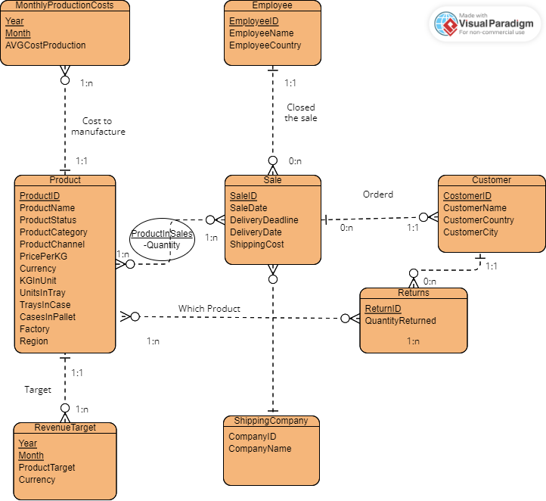

BPMN:
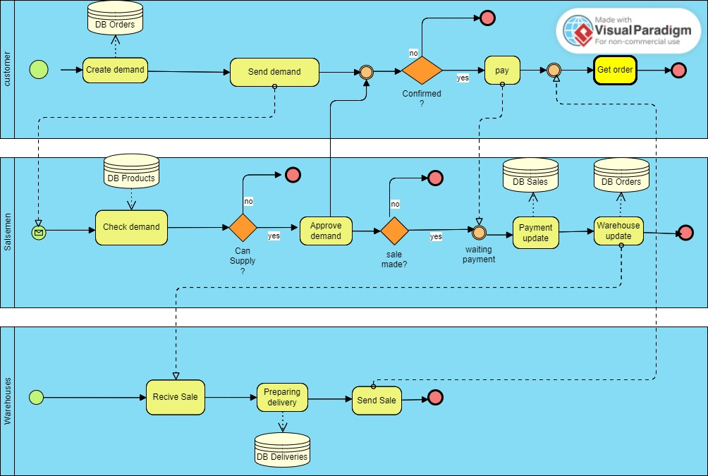
תרחישי קבלת החלטות :

הגדרת מדדי ביצוע (KPI’s – Key Performance Indicators)
KPI יעילות: Efficiency
- שיעור משלוחים שהגיעו ללקוח בזמן - כמות ההזמנות שהגיעו בזמן ללקוח / סך כל ההזמנות. כאשר מתבצעת הזמנה הארגון מתחייב לספק את המוצרים בתאריך המוסכם מראש. זהו מדד חיוני להערכת ביצועי הארגון ויעילות התהליכים הפנימים. לפי הBSC אנחנו בודקים התנהלות פנימית שבוחנת האם אנחנו מנצלים את המשאבים בצורה מיטבית.
*המדד הוא ללא יחידות אלא שבר עשרוני שצפוי להיות מוצג באחוזים עפ"י תקופה שנתית.
נוסחה :
- שינוי בעלות ייצור - במדד זה נבחן את שינוי עלויות היצור בתקופה נוכחית ביחס לתקופה הקודמת לה. מספר קטן מ1 יעיד על חסכון בעלויות ומנגד מספר גדול מ1 יראה על עלייה בעלויות. לפי הBSC אנחנו בודקים התנהלות פנימית שבוחנת האם אנחנו מנצלים את המשאבים בצורה מיטבית. חברה שמתחרה על מחירים נמוכים צריכה להיות עם תהליכי ייצור יעילים
*המדד הוא ללא יחידות אלא שבר עשרוני שצפוי להיות מוצג באחוזים ועל פי תקופה חודשית.
נוסחה :

KPI Effectiveness (תועלת) :
- שיעור החזרות: כמות המוצרים שהוחזרו חלקי כמות המוצרים שהוזמנו לפי חודש.
מדובר במדד שמצביע על שביעות רצון לקוחות או אי התאמה בין ציפיות הלקוח ותיאורי המוצר. מדד זה נבחר לפי מודל BSC עקרון 1 שמתמקד בתחום הלקוחות ובוחן האם הארגון מספק את צרכי הלקוחות.
*המדד הוא ללא יחידות אלא שבר עשרוני שצפוי להיות מוצג באחוזים
נוסחה:
- מדד עמידה ביעד: במדד זה מחושב סכום ההכנסות לחודש חלקי היעד של הארגון לאותו החודש . מדד זה מספק אינידקציה לעמידה ביעדי החברה כפי שהוגדרו. מדד זה תואם לעקרון התנהלות כספית לפי מודל הBSC עקרון מספר 2 (התנהלות כספית ) הבוחן עמידה ביעדי תקציב.
*המדד הוא ללא יחידות אלא שבר עשרוני שצפוי להיות מוצג באחוזים ובאופן חודשי.
נוסחה:

 | החלטה תפעולית | החלטה ניהולית-טקטית | החלטה ניהולית-אסטרטגית
בקצרה – באיזו החלטה מדובר ? מדוע ההחלטה חיונית להפעלת התהליך והצלחתו? | האם יש לקבל החזרה של מוצר מלקוח. ההחלטה נדרשת כיוון שכל החזרה תוריד מההכנסות ובנוסף תהווה עלות מיותרת עבור הייצור וחו"ג, אך תשמור על שביעות רצונם של לקוחות החברה. | ההחלטה כוללת הערכה האם החברה צריכה להחליף את חברת השילוח הנוכחית שלה כדי לשפר את היעילות, להפחית עלויות או לשפר את זמני האספקה ללקוחות.  החלטה זו חיונית מכיוון שהיא משפיעה ישירות על יכולת החברה לעמוד בדרישות הלקוחות בזמן, לשמור על איכות המוצר במהלך המעבר ולשלוט בעלויות הלוגיסטיות, כל אלו קריטיים למוניטין ולרווחיות החברה. | החלטה אודות כניסה לפלח שוק חדש, האם להיכנס ולאיזה שוק. ההחלטה נדרשת כיוון שהחברה מעוניינת להרחיב את מכירותיה בכדי לעמוד ביעדים שהיא הכתיבה לעצמה תוך לקיחה בחשבון של מיסוי וצמצום הוצאות שיווק ומכירות מיותרות בשוק שלא יחווה ביקוש עבור המוצר שהחברה מספקת.
הגדרת מאפייני ההחלטה:  - פונקציית מטרה  - מרחב אפשרויות בחירה (בינארי? בדיד? רציף ?)  - אילוצים ?  - תלות בהחלטות אחרות? | פונקציית מטרה: מקסום רווחים.  מרחב אפשרויות:  בינארי – האם לאפשר ללקוח להחזיר והחברה תזכה או לא.  בדיד – כמה מוצרים מתוך ההזמנה נקבל בחזרה מהלקוח.  אילוצים: אין להחזיר מוצר לאחר פקיעת תוקפו, עלויות השמדה, עלויות איסוף מלקוח.  תלות בהחלטות אחרות: יעדי החברה לאותו החודש, מדיניות החזרות. | פונקציית מטרה: מקסום רווחים תוך עמידה באילוצי השליחויות  תפקיד מטרה: למקסם את היעילות ואת שביעות רצון הלקוחות תוך צמצום עלויות המשלוח והלוגיסטיקה.  מרחב החלטה:  בינארי - (אם להחליף את חברת השילוח או לא),  רציף - (בחירת חברת שילוח חדשה מתוך מכלול חלופות).  אילוצים: תנאי חוזה עם חברת שילוח נוכחית, עלויות מעבר, התאמה לפעילות שרשרת האספקה הקיימת.  תלות בהחלטות אחרות: התאמה לאסטרטגיית שרשרת האספקה הכוללת, מדיניות ניהול מלאי והתחייבויות מסירה ללקוחות. | פונקציית מטרה: מקסום רווחים  מרחב אפשרויות:  בינארי- ההחלטה האם לפתוח נקודות מכירה במיקום מסוים.  בדיד- לכמה שווקים חדשים החברה תוכל להיכנס בתקופה מוגדרת.  אילוצים: אילוצי תקציב, ביקוש במדינה, אילוצי מיסוי מול עבודה עם מדינה חדשה, יחסים דיפלומטיים מול המדינה.  תלות בהחלטות אחרות: תקציב לשיווק ומכירות, זמינות כ"א, יכולת העברת סחורה בין מפעלים או הקמת מחסן ובחירת הספקים אם כך.
אילו נתונים נדרשים לקבלת ההחלטה?  אילו מהנתונים הנדרשים קיימים בבסיס הנתונים שאתם מתכוונים להשתמש בו?  האם יש נתונים שיש צורך להשיגם ממקורות אחרים? | הנתונים הנדרשים לקבלת ההחלטה:  נתונים קיימים -  רווחי החברה באותו החודש אל מול 1.עמידה ביעדי החברה.  2.תאריך המכירה.  3.מכירות קודמות עבור הלקוח.  4.החזרות קודמות של הלקוח.  נתונים שיש צורך להשיגם ממקורות אחרים -  1.רקע על הלקוח - מה מידת רצון החברה בשימור הלקוח.  2.סיבת ההחזר | הנתונים הנדרשים לקבלת החלטות:  נתונים זמינים: עלויות משלוח נוכחיות, זמני אספקה, שיעורי אי עמידה בזמן.  נתונים דרושים ממקורות חיצוניים: הצעות מחברות שילוח פוטנציאליות חדשות, כולל עלויות, רמות שירות, כיסוי גיאוגרפי ומדדי ביצועים. | הנתונים הנדרשים לקבלת ההחלטה:  נתונים קיימים -  1.כמות מכירות בהיבט ביקוש למוצר.  2.כמות מכירות בהתאם לפלחי שוק קיימים.  3.כמות מכירות אצל לקוחות שיש להם סניפים נוספים בשווקים רלוונטיים.  נתונים שיש צורך להשיגם ממקורות אחרים -  1.ביקוש או מוכנות למוצר בקרב השוק החדש.  2.נהלי עבודה במדינה\שוק ספציפי.
אילו גורמים בארגון בתהליך ההחלטה וצפוי לצפות במידע המופק מהנתונים? | במידה ומדובר במוצר פגום - אנשי האיכות מוצר יקבלו את ההחלטה.  במידה ומדובר בשיקולים אחרים שהחברה לא מחוייבת אליהם, איש המכירות הוא זה שיקבל את ההחלטה בהתאם לצורכו בשימור הלקוח ושמירה על שביעות רצונו. | מנהל שרשרת אספקה: מגדיר את הצורך בחברת שילוח חדשה בהתבסס על ניתוח ביצועים והתאמה אסטרטגית.  מנהל פיננסי: מעריך את השלכות העלויות והחיסכון הפוטנציאלי.  מנהל שירות לקוחות: מעריך את ההשפעה על שביעות רצון הלקוחות ואמינות האספקה. | ההנהלה הבכירה כדי לקבל את ההחלטה, צוותי השיווק והמכירות יצפו בנתוני שווקים מקבילים כדי להעריך את יכולת השיווק והמכירות ולהמליץ להנהלה.
מה היקף השימוש במידע שיופק מהנתונים?  האם ייעשה במידע זה שימוש על בסיס יום-יומי? תקופתי? חד-פעמי? | היקף השימוש במידע שיופק מהנתונים יהיה כתלוי בכמות הבקשות להחזרה שהחברה תקבל מהלקוחות.  בכל פעם שתעלה בקשה להחזרת מוצר - איש המכירות יבדוק במערכת את הנתונים האלו לצורך קבלת החלטה. | הנתונים ישמשו מעת לעת לבדיקת ביצועי חברת השילוח והבטחת התאמה ליעדי הלוגיסטיקה ושירות הלקוחות של החברה.  הערכות קבועות יבטיחו ששותף המשלוח הנבחר ימשיך לענות על הצרכים המתפתחים של החברה ושל לקוחותיה.  על ידי מבנה ההחלטה החדשה באופן זה, נוכל שומר על עקביות עם שאר הטבלאות שלנו תוך התייחסות להיבט קריטי של ניהול שרשרת האספקה. | היקף המידע בשימוש הוא גדול, המנכ"ל יצפה בתדירות שבועית. לקראת קבלת החלטה ספציפית אף ייעשה ברמה יומית. יש לבדוק את כל האפשרויות לעומק ואת הכדאיות שלהן. החלטה שמתעסקת בסכום כסף גדול ותשפיע מאוד על החברה. כניסה לשוק לא נכון עלולה לפגוע מאוד בחברה.

סכמת כוכב:
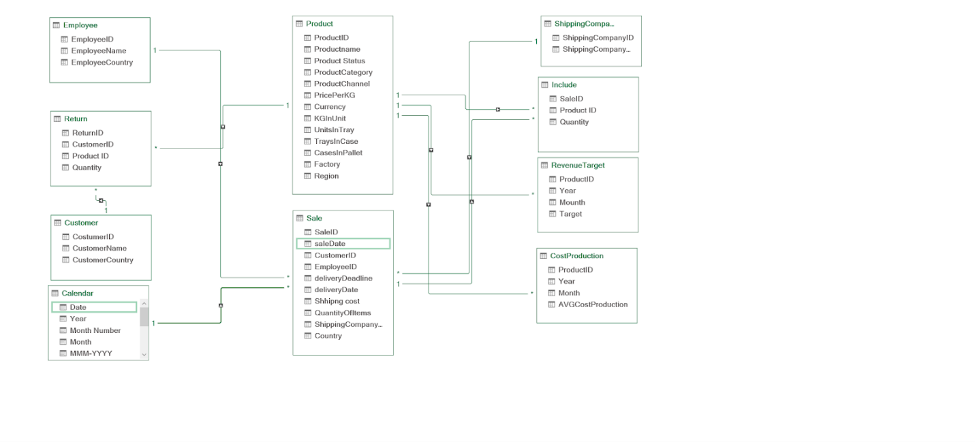
חלק 4
מבחן t
*לצורך בדיקת ההשערות שלנו, יצרנו דאטה בייס ייעודי שמוצג כקובץ אקסל על פי שתי עמודות הכנסה ממכירה [לפי כל cannel - FS\Retail].
ביצענו טעינה של קובץ הנתונים לתוכנת הR וקיבלנו את התוצאות הבאות:

-
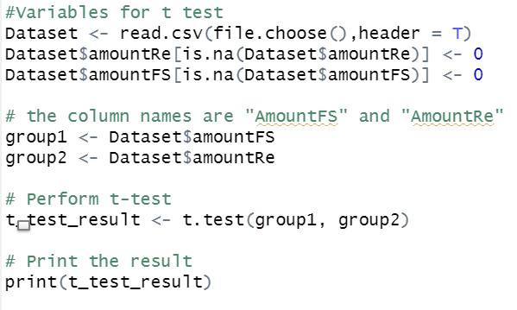

משמעות התוצאות:
t-value : מציין את גודל ההבדל בין הממוצעים ביחס לשונות בנתונים. במקרה זה, ערך ה-t גדול למדי.
דרגות חופש: מסביר את השונות באמצעי המדגם. ערך df גבוה יותר מצביע על הערכה מדויקת יותר.
p-value: ההסתברות לצפייה בנתונים אם השערת האפס הייתה נכונה. ערך ה-p הקטן מאוד (<2.2e-16) מצביע על ראיות חזקות נגד השערת האפס.
רווח סמך: מספק טווח ערכים סבירים להפרש האמיתי באמצעים. במקרה זה, רווח הסמך של 95% אינו כולל אפס, מה שמצביע על כך שההבדל בממוצע הוא מובהק סטטיסטית.
בהתבסס על ערך ה-p הקטן ביותר (>0.05) ורווח הסמך שאינו מכיל אפס, אנו דוחים את השערת האפס ומסיקים שיש הבדל מובהק סטטיסטית בין הממוצעים של קבוצה 1 וקבוצה 2.

מבחן ANOVA -
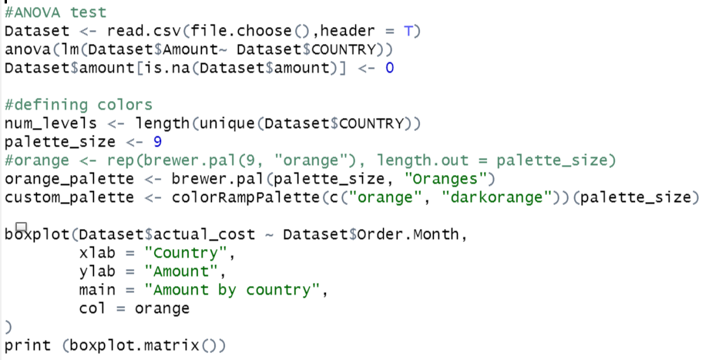

מבחן חי בריבוע -
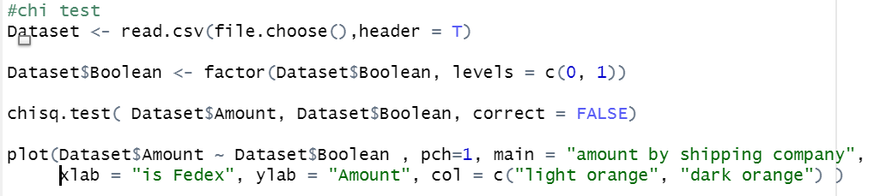
בוקס פלוט למבחן חי בריבוע -
